Deel 8 - SQL procedures en functions

SQL Stored Procedures

Concept
- Aantal instructies die bij elkaar horen
- Naast standaard SQL ook mogelijkheid tot programmatie
- Bestaat uit
  - Procedurenaam
  - In-en out parameters
  - Body (instructies)
  - Return waarde
  - Resultaat
- Uitvoerbaar maar niet benaderbaar als (virtuele) tabel
- Uitvoeren mbv exec instructie (call instructie in MySQL)

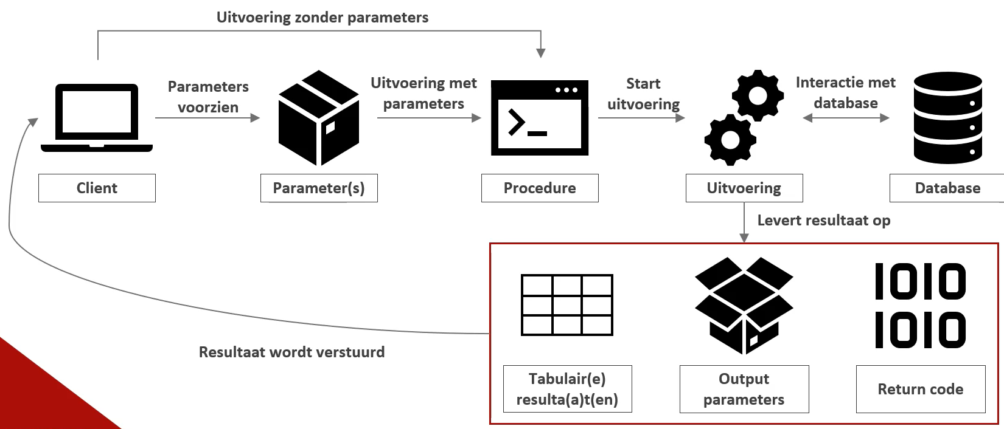

- Voordelen
  - Betere performantie owv execution plan dat wordt bewaard bij bewaren procedure
  - Security: vermijden van SQL injection
  - Onafhankelijk van de programmeertaal

- Nadelen
  - Introduceren van “business logica” in de datalaag

Creatie
CREATE OR ALTER { PROC | PROCEDURE }
[schema_name.] procedure_name
[ { @parameter data_type }
[ = default ] [ OUT | OUTPUT | [READONLY]
] [ ,...n ]
AS { [ BEGIN ] sql_statement [;] [ ...n ] [ END ] }
[;]
Voorbeelden
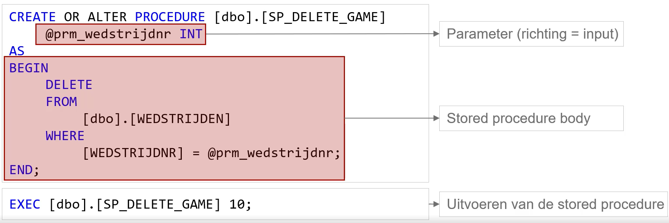

Aandachtspunten
- Wees consistent en duidelijk qua naamgeving!
- Gebruik een prefix bv. “SP_”
- Geef altijd de actie aan van de stored procedure
  - GET
  - DELETE
  - INSERT
  - UPDATE
  - SAVE
- Eindig met iets dat duidelijk beschrijft waarvoor de procedure dient
  - Bv. SP_SAVE_PLAYER, SP_DELETE_PLAYER,...

Parameters
- Container waarlangs waarden kunnen meegegeven en/of uitgelezen worden
- Hebben een datatype dat ingesteld moet worden
- Waarden kunnen gebruikt worden binnen stored procedure
- Waarden kunnen opgevuld en teruggeven worden (output parameters)
- Te gebruiken om procedure dynamisch te maken

- Input parameters
  - Om waarden naar de procedure te brengen
  - Standaard van toepassing
- Output parameters
  - Om waarden vanuit de procedure naar buiten te brengen
  - Variabele declareren buiten procedure (met DECLARE keyword)
  - Bij toewijzen variabele aan procedure ook output keyword voorzien
  - TOewijzen waarde aan parameter (en variabelen) met SET keyword

- (Return code: standaard 0 maar kan gevuld worden vanuit procedure)
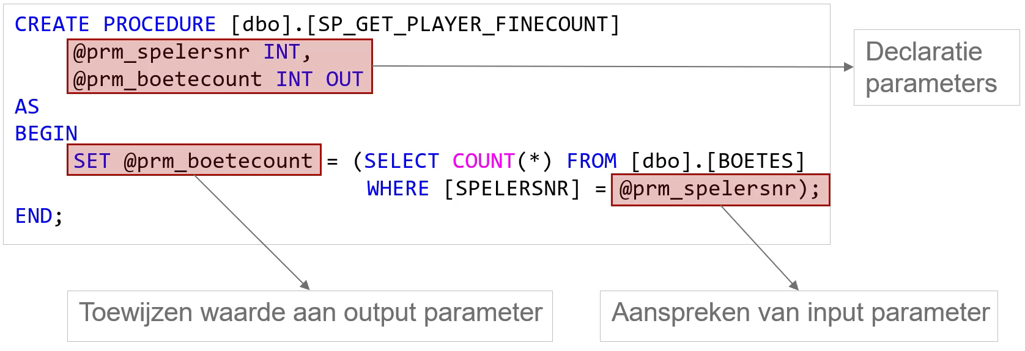

Vb:

- Uitvoeren stored procedure met hardcoded waarde
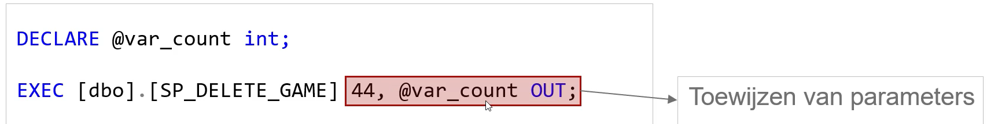
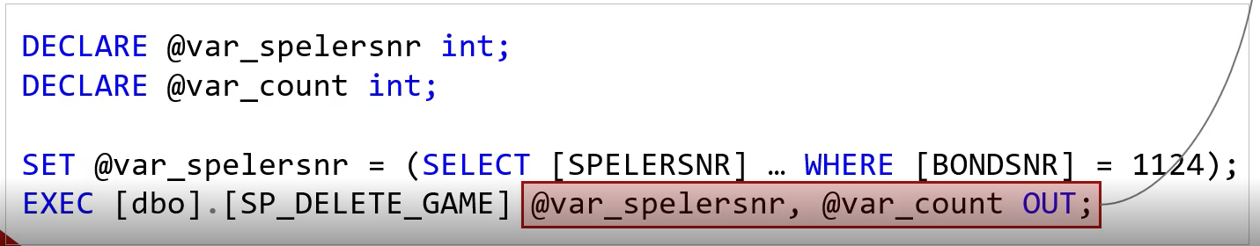
- Uitvoeren stored procedure gebruik makend van variabele

Body
- Effectieve uitwerking van de logica
- Kan bestaan uit
  - SQL
  - Controlestructuren
  - Iteraties
  - Cursor
- TUssen BEGIN en END keyword plaatsen
- Meerdere BEGIN en END blokken mogelijk
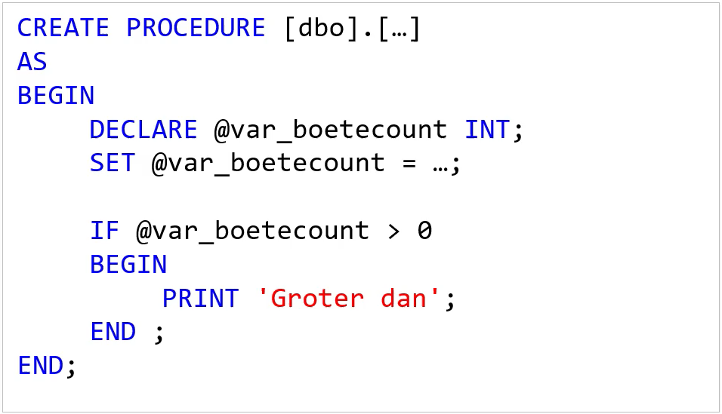
Vb:

Variabelen
- Altijd als eerste instructie in het BEGIN … END blok
- Definiëren met een DECLARE keyword
- Naam van variabele vooraf laten gaan door @
- Datatype opgeven
- Niet toegelaten datatypes zijn:
  - TEXT
  - NTEXT
  - Image datatypes
- Waarde toekennen met behulp van het SET keyword
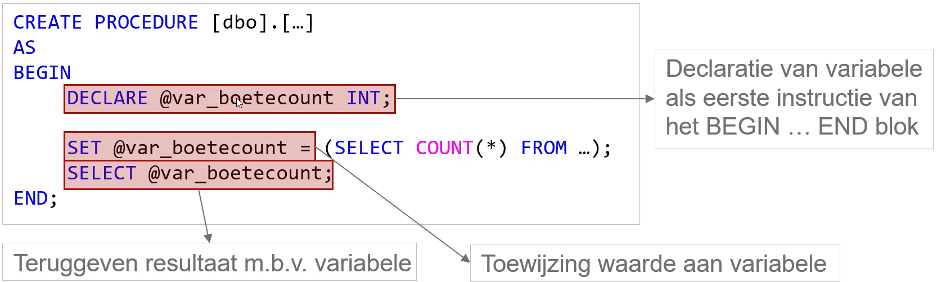
Vb:

Controlestructuren
- De IF controlestructuur
  - Enkel IF en ELSE keywords
  - Nesting mogelijk
  - Gebruik BEGIN … END wanneer meerdere instructies nodig zijn in een tak
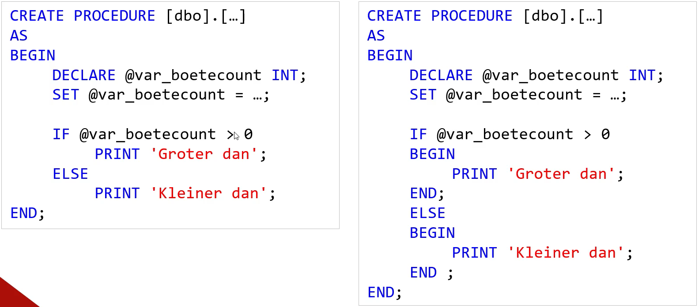
- De CASE controlestructuur
  - Niet bruikbaar in stored procedures als flow control (in SQL Server)
  - Wel toepasbaar bij toekennen waarde aan variabele/parameter
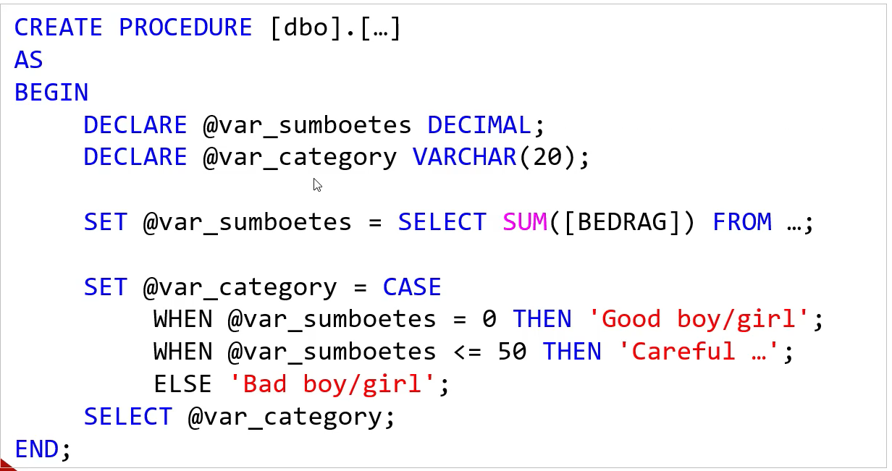

Vb:

Iteraties
- De WHILE iteratie
  - Voorwaarde die resulteert in een waar of onwaar
  - Instructies worden doorlopen zolang aan de voorwaarde is voldaan
  - Uitvoering van instructies binnenin de iteratie kan gestuurd worden met
    - BREAK: Beëindigd de (binnenste) iteratie
    - CONTINUE: Slaat instructies na CONTINUE over en herstart de iteratie
(MySQL kent ook nog andere iteraties zoals REPEAT en LOOP)
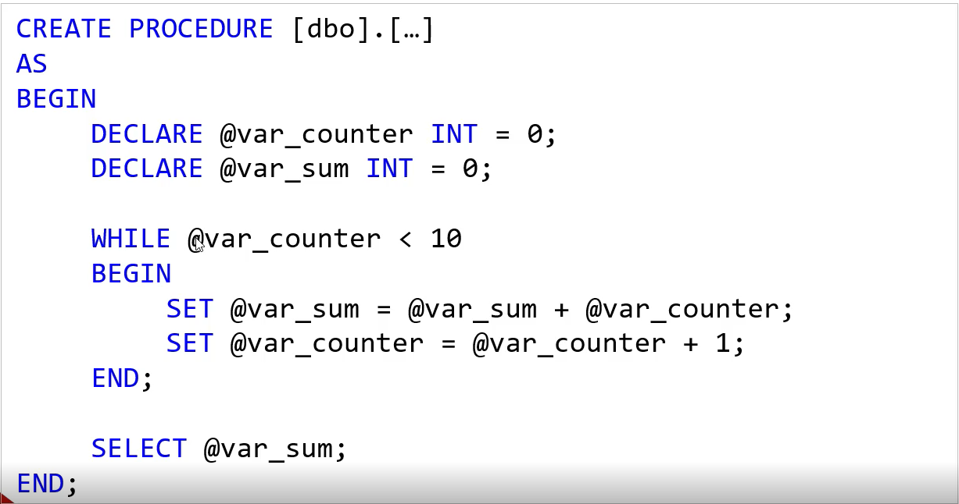
Vb:

Foutafhandeling
- SQL Server genereert een exception wanneer iets fout gaat
- Bevat specifieke informatie omtrent de fout die optrad
- Elke exception omvat een aantal eigenschappen
  - Error number => Identificatie nummer vd exception
  - Error line => Lijn in code waarop de exception optrad
  - Error message => Toelichting omtrent de exception die optrad
  - Severity => Categorie van “zwaarte” waaronder de exception valt
  - State => Nummer om te helpen bepalen waar de fout optrad

- Exceptions opvangen in BEGIN TRY … END TRY blok
- Exceptions verwerken in BEGIN CATCH … END CATCH blok
- Beiden moeten uitgewerkt worden

- Exception die wordt opgevangen wordt niet meer doorgegeven naar boven
- In geval dit nodig is kan dit door
  - Exception opnieuw throwen met de THROW instructie

- Informatie van exception opvragen met behulp van volgende functies
  - ERROR_NUMBER()
  - ERROR_SEVERITY()
  - ...
- Enkel bruikbaar binnen het CATCH blok
- Foutafhandeling gebeurt in veel gevallen in aanroepende code van een app
- Voorbeeldscenario: insert van relationele data waarbij
  - Een expliciete transactie wordt opgestart
  - Een child record wordt ingevoegd met een foreign key waarde waarvoor geen parent bestaat
  - Fout opvangen en rollback doen van transactie

Cursor
- Een object dat de mogelijkheid geeft om een resultaatset rij per rij te doorlopen
- Voorbeeld: hangkalender met een vakje dat je kan verschuiven

Bekijk powerpoint voor voorbeeld werking van CURSOR

User-defined scalar functions
Door gebruiker uitgewerkte functies waarbij het gaat over scalaire functies (die 1 enkele waarde teruggeven)

Concept
- Kunnen gebruikt worden binnen elke scalaire expressie
  - Analoog aan functies zoals LOWER, UPPER, LEFT, RIGHT

- Omvat volgende onderdelen
  - Naam
  - Parameters
  - Return waarde
  - Implementatie

Creatie
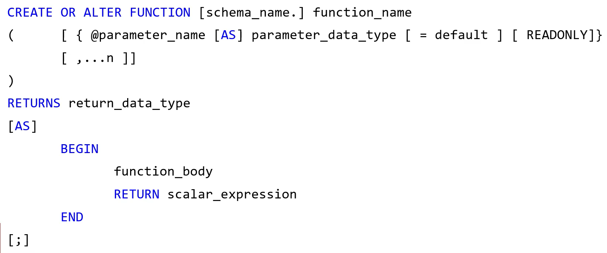

Procedure => Resultaatset teruggeven of output parameter opvullen

Functie => Scalaire waarde als resultaat teruggeven

Voorbeeld
- Een functie die het aantal weekdagen tussen een tijdspanne berekent
- Twee datums als input (begin- en einddatum)
- Geeft een geheel getal terug

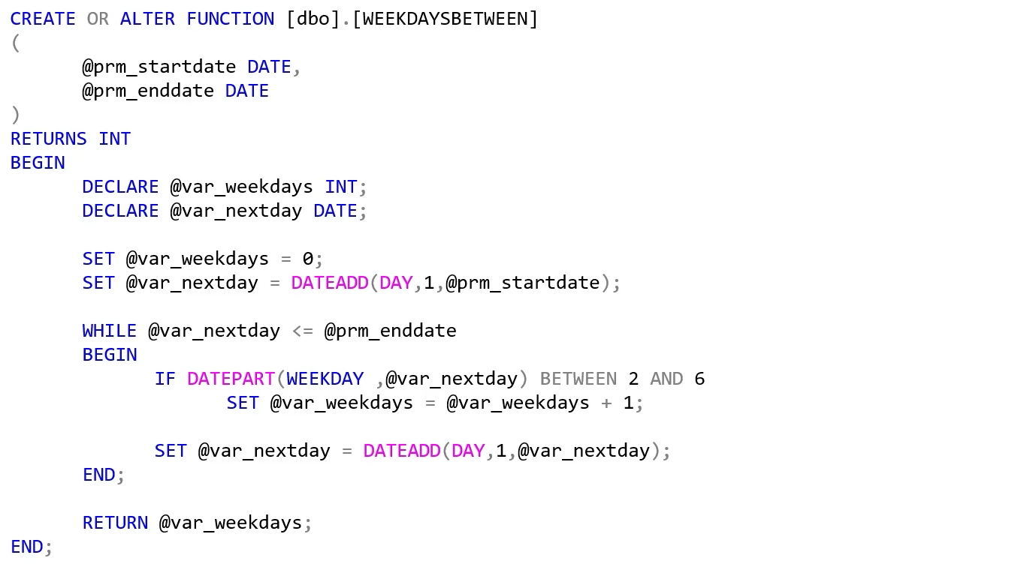
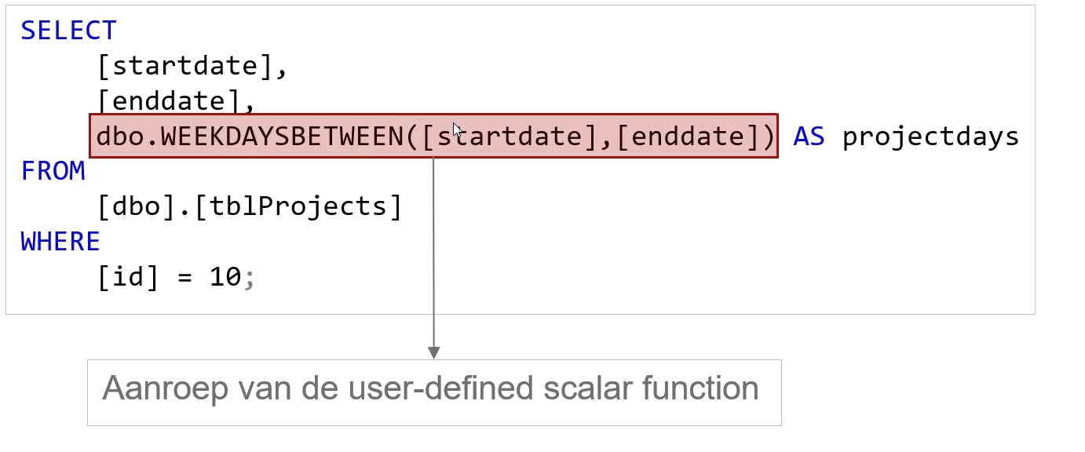
Functie gebruiken =>

